**Esercizio: Parallelogrammi (dall’esonero A.A. 2016-2017)**

Realizzare un'applicazione per gestire una lista di parallelogrammi con base parallela all’asse *x*.

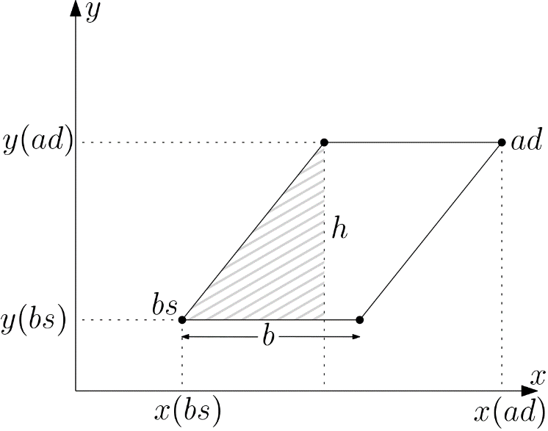

L’applicazione deve gestire ciascun parallelogramma come una struttura con tre campi, che rappresentano

* il vertice in basso a sinistra (*bs* in figura),
* il vertice in alto a destra (*ad* in figura) e
* la lunghezza della base (*b* in figura).

Inoltre ciascun vertice deve essere gestito come una struttura con due campi, che rappresentano le coordinate del vertice nel piano.

L’applicazione deve permettere all’utente di svolgere le seguenti funzionalità.

* Inserimento di un nuovo parallelogramma in testa alla lista, dopo aver letto la lunghezza della base e le coordinate dei due vertici *bs* e *ad*.
* Cancellazione dell’ultimo parallelogramma della lista.
* Visualizzazione della lista corrente di parallelogrammi, ciascuno comprensivo di:
  + vertice in basso a sinistra, vertice in alto a destra e lunghezza della base
  + perimetro
  + area e
  + indicazione se il parallelogramma è un rettangolo oppure no.

Promemoria: Un parallelogramma ha i lati opposti paralleli e di uguale lunghezza. Tale lunghezza può essere ottenuta applicando il teorema di Pitagora al triangolo grigio in figura.

All’avvio dell’esecuzione l’applicazione deve inizializzare la lista di parallelogrammi con i valori letti da un file; al termine dell’esecuzione l’applicazione deve salvare i dati della lista nello stesso file.